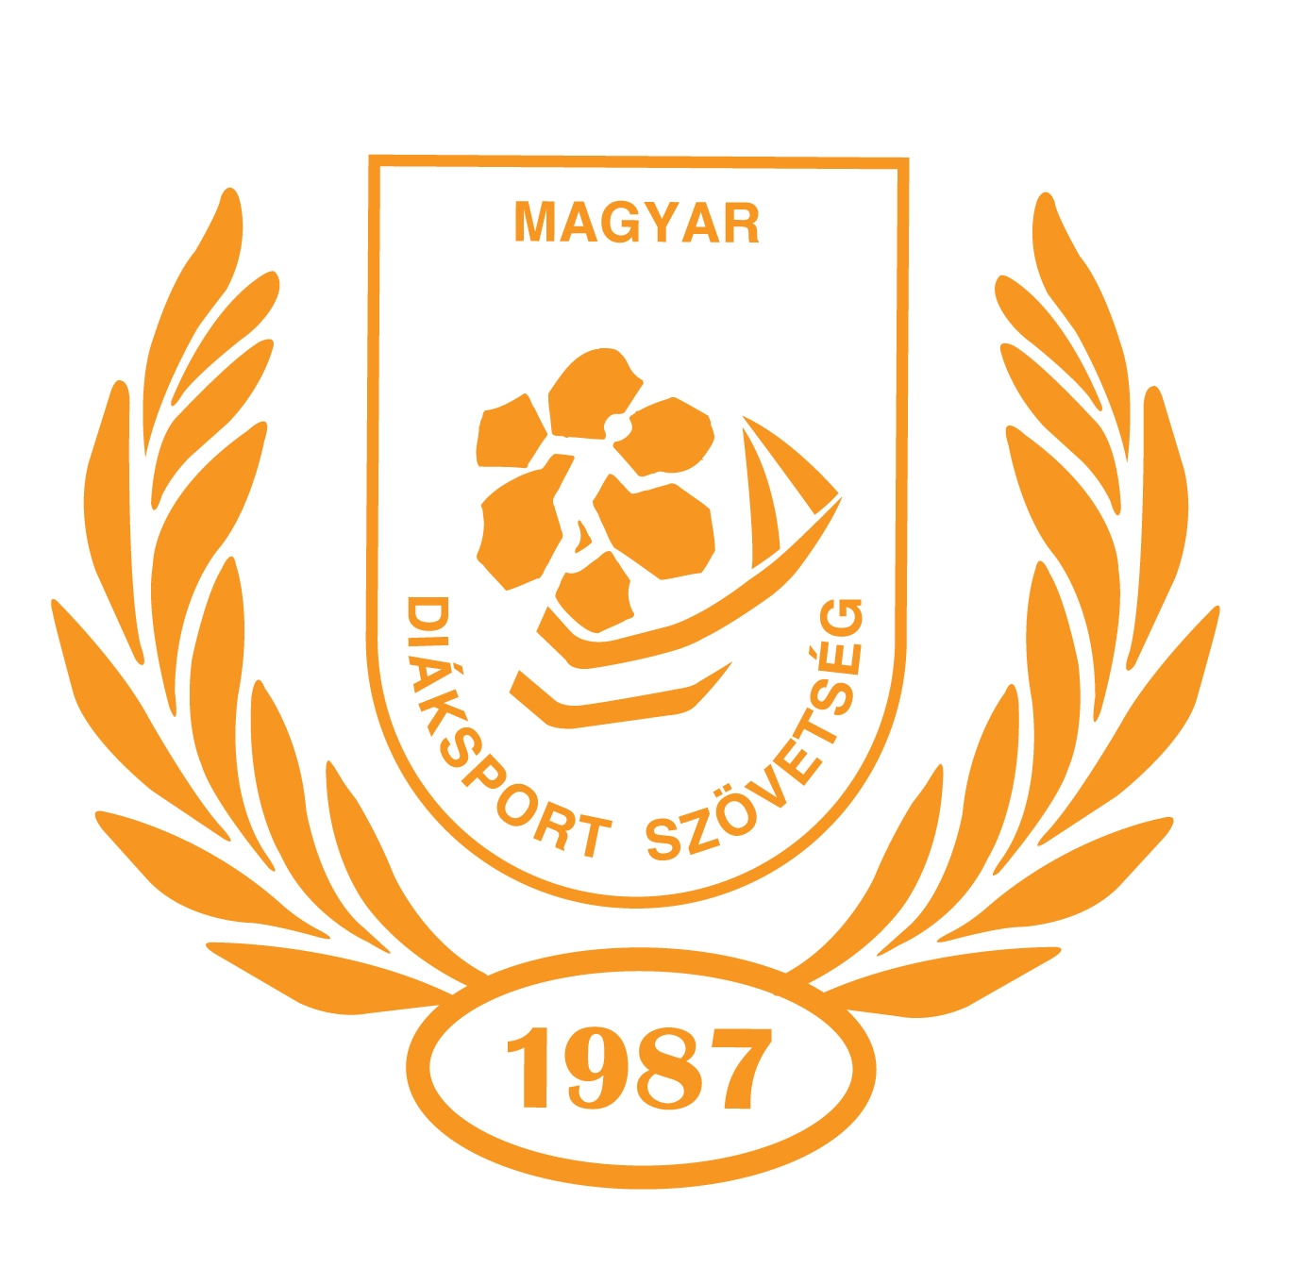
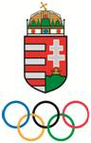
2013/2014. TANÉVI
DR. MEZŐ FERENC SZELLEMI DIÁKOLIMPIA - JÁTÉKHETEK


Forduló | Év / hónap | Kedd | Szerda | Csütörtök | Óra | Csapat-találkozó | Elért pont | Megoldási idő
0. gyakorló | 2013. december | 03. | 04. | 05. | 13.00 – 19.00
1. | 2013. december | 10. | 11. | 12. | 13.00 – 19.00
2. | 2013. december | 17. | 18. | 19. | 13.00 – 19.00
3. | 2014. január | 07. | 08. | 09. | 13.00 – 19.00
4. | 2014. január | 14. | 15. | 16. | 13.00 – 19.00
5. | 2014. január | 21. | 22. | 23. | 13.00 – 19.00
6. | 2014. január | 28. | 29. | 30. | 13.00 – 19.00
7. | 2014. február | 04. | 05. | 06. | 13.00 – 19.00
8. | 2014. február | 11. | 12. | 13. | 13.00 – 19.00
9. | 2014. február | 18. | 19. | 20. | 13.00 – 19.00
10. | 2014. február | 25. | 26. | 27. | 13.00 – 19.00

Ssz | Csapatom tagjai – Felkészítő:
1.
2.
3.
4.
5.
6.
7.
8.

